深圳实验高中部2016高三数学考前专题突破(理科)
专题四：数列
一、2011－2015新课标高考真题再现
【2011年】
1.[2011·课标全国卷第17题] 等比数列{a_{n}}的各项均为正数，且2a₁＋3a₂＝1，a＝9a₂a₆.
(1)求数列{a_{n}}的通项公式；
(2)设b_{n}＝log₃a₁＋log₃a₂＋…＋log₃a_{n}，求数列的前n项和．
【解答】 (1)设数列{a_{n}}的公比为q，由a＝9a₂a₆得a＝9a，所以q²＝.
由条件可知q＞0，故q＝.
由2a₁＋3a₂＝1得2a₁＋3a₁q＝1，所以a₁＝.
故数列{a_{n}}的通项公式为a_{n}＝.
(2)b_{n}＝log₃a₁＋log₃a₂＋…＋log₃a_{n}
＝－(1＋2＋…＋n)
＝－.
故＝－＝－2，
＋＋…＋＝－2＋＋…＋＝－.
所以数列的前n项和为－.
【2012年】
1.[2012·课程标准卷第5题] 已知{a_{n}}为等比数列，a₄＋a₇＝2，a₅a₆＝－8，则a₁＋a₁₀＝( )
A．7 B．5 C．－5 D．－7
答案．D [解析] 设数列{a_{n}}的公比为q.由题意， 得或解得或当 时，a₁＋a₁₀＝a₁(1＋q⁹)＝1＋(－2)³＝－7；当时，a₁＋a₁₀＝a₁(1＋q⁹)＝(－8)×＝－7.综上，a₁＋a₁₀＝－7.故选D.
2. [2012·课程标准卷第16题] 数列{a_{n}}满足a_{n＋1}＋(－1)^{n}a_{n}＝2n－1，则{a_{n}}的前60项和为________．
[答案] 1 830
[解析] 令b_{n}＝a_{4n－3}＋a_{4n－2}＋a_{4n－1}＋a_{4n}，
则b_{n＋1}＝a_{4n＋1}＋a_{4n＋2}＋a_{4n＋3}＋a_{4n＋4}.
因为a_{n＋1}＋(－1)^{n}a_{n}＝2n－1，
所以a_{n＋1}＝－(－1)^{n}a_{n}＋2n－1.
所以a_{4n－3}＝－a_{4n－4}＋2(4n－4)－1，
a_{4n－2}＝a_{4n－3}＋2(4n－3)－1，
a_{4n－1}＝－a_{4n－2}＋2(4n－2)－1，
a_{4n}＝a_{4n－1}＋2(4n－1)－1，
a_{4n＋1}＝－a_{4n}＋2×4n－1，
a_{4n＋2}＝a_{4n＋1}＋2(4n＋1)－1，
a_{4n＋3}＝－a_{4n＋2}＋2(4n＋2)－1，
a_{4n＋4}＝a_{4n＋3}＋2(4n＋3)－1，
所以a_{4n＋4}＝a_{4n＋3}＋2(4n＋3)－1＝－a_{4n＋2}＋2(4n＋2)－1＋2(4n＋3)－1
＝－a_{4n＋1}－2(4n＋1)＋1＋2(4n＋2)－1＋2(4n＋3)－1
＝a_{4n}－2×4n＋1－2(4n＋1)＋1＋2(4n＋2)－1＋2(4n＋3)－1
＝a_{4n}＋8，
即a_{4n＋4}＝a_{4n}＋8.
同理，a_{4n＋3}＝a_{4n－1}，a_{4n＋2}＝a_{4n－2}＋8，a_{4n＋1}＝a_{4n－3}.
所以a_{4n＋1}＋a_{4n＋2}＋a_{4n＋3}＋a_{4n＋4}＝a_{4n}＋a_{4n－1}＋a_{4n－2}＋a_{4n－3}＋16.
即b_{n＋1}＝b_{n}＋16.故数列{b_{n}}是等差数列．
又a₂－a₁＝2×1－1，①
a₃＋a₂＝2×2－1，②
a₄－a₃＝2×3－1，③
②－①得a₃＋a₁＝2；②＋③得a₂＋a₄＝8，
所以a₁＋a₂＋a₃＋a₄＝10，
即b₁＝10.
所以数列{a_{n}}的前60项和即为数列{b_{n}}的前15项和，即S₁₅＝10×15＋×16＝1 830.
【2013年】
1.[2013·新课标全国卷Ⅰ第7题] 设等差数列{a_{n}}的前n项和为S_{n}，若S_{m－1}＝－2，S_{m}＝0，S_{m＋1}＝3，则m＝( )
A．3 B．4 C．5 D．6
答案C [解析] 设首项为a₁，公差为d，由题意可知a_{m}＝S_{m}－S_{m－1}＝2，a_{m＋1}＝S_{m＋1}－S_{m}＝3，故d＝1.又S_{m}＝＝0，故a₁＝－a_{m}＝－2，
又S_{m}＝ma₁＋d＝0，∴－2m＋＝0⇒m＝5.
2. [ 2013·新课标全国卷Ⅰ第12题] 设△A_{n}B_{n}C_{n}的三边长分别为a_{n}，b_{n}，c_{n}，△A_{n}B_{n}C_{n}的面积为S_{n}，n＝1，2，3，….若b₁＞c₁，b₁＋c₁＝2a₁，a_{n＋1}＝a_{n}，b_{n＋1}＝，c_{n＋1}＝，则( )
A．{S_{n}}为递减数列 B．{S_{n}}为递增数列
C．{S_{2n－1}}为递增数列，{S_{2n}}为递减数列
D．{S_{2n－1}}为递减数列，{S_{2n}}为递增数列
答案．B [解析] 因为a_{n＋1}＝a_{n}，所以a_{n}＝a₁.又因为b_{n＋1}＋c_{n＋1}＝(b_{n}＋c_{n})＋a_{n}＝(b_{n}＋c_{n})＋a₁，所以b_{n＋1}＋c_{n＋1}－2a₁＝(b_{n}＋c_{n}－2a₁)．因为b₁＋c₁－2a₁＝0，所以b_{n}＋c_{n}＝2a₁，故△A_{n}B_{n}C_{n}中边B_{n}C_{n}的长度不变，另外两边A_{n}B_{n}，A_{n}C_{n}的和不变．
因为b_{n＋1}－c_{n＋1}＝－(b_{n}－c_{n})，且b₁－c₁>0，所以b_{n}－c_{n}＝(b₁－c₁)，当n→＋∞时，b_{n}→c_{n}，也就是A_{n}C_{n}→A_{n}B_{n}，所以三角形△A_{n}B_{n}C_{n}中B_{n}C_{n}边上的高随着n的增大而增大．设三角形△A_{n}B_{n}C_{n}中B_{n}C_{n}边上的高为h_{n}，则{h_{n}}单调递增，所以S_{n}＝a₁h_{n}是增函数．答案为B.
3.[2013·新课标全国卷Ⅰ第14题] 若数列{a_{n}}的前n项和S_{n}＝a_{n}＋，则{a_{n}}的通项公式是a_{n}＝______．
答案：(－2)^{n－1} [解析] 因为S_{n}＝a_{n}＋①，所以S_{n－1}＝a_{n－1}＋②，①－②得a_{n}＝a_{n}－a_{n－1}，即a_{n}＝－2a_{n－1}，又因为S₁＝a₁＝a₁＋⇒a₁＝1，所以数列{a_{n}}是以1为首项，－2为公比的等比数列，所以a_{n}＝(－2)^{n－1}.
4. [2013·新课标全国卷Ⅱ第3题] 等比数列{a_{n}}的前n项和为S_{n}，已知S₃＝a₂＋10a₁，a₅＝9，则a₁＝( )
A. B．－ C. D．－
答案．C [解析] S₃＝a₂＋10a₁⇒a₁＋a₂＋a₃＝a₂＋10a₁⇒a₃＝9a₁⇒q²＝9，a₅＝9⇒a₃q²＝9⇒a₃＝1⇒a₁＝＝，故选C.
5.[2013·新课标全国卷Ⅱ16] 等差数列{a_{n}}的前n项和为S_{n}，已知S₁₀＝0，S₁₅＝25，则nS_{n}的最小值为____．
答案.－49 [解析] 由已知，a₁＋a₁₀＝0，a₁＋a₁₅＝⇒d＝，a₁＝－3，∴nS_{n}＝，易得n＝6或n＝7时，nS_{n}出现最小值．当n＝6时，nS_{n}＝－48；n＝7时，nS_{n}＝－49.故nS_{n}的最小值为－49.
【2014年】
1.[2014·新课标全国卷Ⅰ第17题] 已知数列{a_{n}}的前n项和为S_{n}，a₁＝1，a_{n}≠0，a_{n}a_{n＋1}＝λS_{n}－1，其中λ为常数．
(1)证明：a_{n＋2}－a_{n}＝λ.
(2)是否存在λ，使得{a_{n}}为等差数列？并说明理由．
解：(1)证明：由题设，a_{n}a_{n＋1}＝λS_{n}－1，a_{n＋1}a_{n＋2}＝λS_{n＋1}－1，
两式相减得a_{n＋1}(a_{n＋2}－a_{n})＝λa_{n＋1}.
因为a_{n＋1}≠0，所以a_{n＋2}－a_{n}＝λ.
(2)由题设，a₁＝1，a₁a₂＝λS₁－1，可得 a₂＝λ－1，
由(1)知，a₃＝λ＋1.
若{a_{n}}为等差数列，则2a₂＝a₁＋a₃，解得λ＝4，故a_{n＋2}－a_{n}＝4.
由此可得{a_{2n－1}}是首项为1，公差为4的等差数列，
a_{2n－1}＝4n－3；
{a_{2n}}是首项为3，公差为4的等差数列，a_{2n}＝4n－1.
所以a_{n}＝2n－1，a_{n＋1}－a_{n}＝2.
因此存在λ＝4，使得数列{a_{n}}为等差数列．
2.[2014·新课标全国卷Ⅱ第17题] 已知数列{a_{n}}满足a₁＝1，a_{n＋1}＝3a_{n}＋1.
(1)证明是等比数列，并求{a_{n}}的通项公式；
(2)证明＋＋…＋＜.
解：(1)由a_{n＋1}＝3a_{n}＋1得a_{n＋1}＋＝3.
又a₁＋＝，所以是首项为，公比为3的等比数列，所以a_{n}＋＝，因此数列{a_{n}}的通项公式为a_{n}＝.
(2)证明：由(1)知＝.
因为当n≥1时，3^{n}－1≥2×3^{n－1}，
所以≤，即＝≤.
于是＋＋…＋≤1＋＋…＋＝<.
所以＋＋…＋<.
【2015年】
1.[2015·全国卷Ⅰ第17题] S_{n}为数列{a_{n}}的前n项和．已知a_{n}>0，a＋2a_{n}＝4S_{n}＋3.
(1)求{a_{n}}的通项公式；
(2)设b_{n}＝，求数列{b_{n}}的前n项和．
解：(1)由a＋2a_{n}＝4S_{n}＋3，可知a＋2a_{n＋1}＝4S_{n＋1}＋3，
可得a－a＋2(a_{n＋1}－a_{n})＝4a_{n＋1}，即
2(a_{n＋1}＋a_{n})＝a－a＝(a_{n＋1}＋a_{n})(a_{n＋1}－a_{n})．
又a_{n}>0，所以a_{n＋1}－a_{n}＝2.
又由a＋2a₁＝4a₁＋3，解得a₁＝－1(舍去)或a₁＝3，
所以{a_{n}}是首项为3，公差为2的等差数列，通项公式为a_{n}＝2n＋1.
(2)由a_{n}＝2n＋1可知
b_{n}＝＝＝.
设数列{b_{n}}的前n项和为T_{n}，则
T_{n}＝b₁＋b₂＋…＋b_{n}＝
＝.
2. [2015·全国卷Ⅱ第4题] 已知等比数列{a_{n}}满足a₁＝3，a₁＋a₃＋a₅＝21，则a₃＋a₅＋a₇＝( )
A．21 B．42 C．63 D．84
答案.B [解析] 由a₁＝3，得a₁＋a₃＋a₅＝3(1＋q²＋q⁴)＝21，所以1＋q²＋q⁴＝7，即(q²＋3)(q²－2)＝0，解得q²＝2，所以a₃＋a₅＋a₇＝(a₁＋a₃＋a₅)q²＝21×2＝42，故选B.
3. [2015·全国卷Ⅱ第16题] 设S_{n}是数列{a_{n}}的前n项和，且a₁＝－1，a_{n＋1}＝S_{n}S_{n＋1}，则S_{n}＝________.
答案．－ [解析] 因为a₁＝－1，a_{n＋1}＝S_{n}S_{n＋1}，所以S₁＝－1，S_{n＋1}－S_{n}＝S_{n}S_{n＋1}，所以－＝－1，所以数列是首项为－1，公差为－1的等差数列，所以＝－n，所以S_{n}＝－.
二：2016考试大纲研读
(十二) 数列(P142)
1. 数列的概念和简单表示法
（1）了解数列的概念和几种简单的表示方法（列表、图像、通项公式）。
（2）了解数列是自变量为正整数的一类函数。
2. 等差数列、等比数列
（1）理解等差数列、等比数列的概念。
（2）掌握等差数列、等比数列的通项公式与前项和公式。
（3）能在具体的问题情境中识别数列的等差关系或等比关系，并能用等差数列、等比数列的有关知识解决相应的问题。
（4）了解等差数列与一次函数、等比数列与指数函数的关系。
三：考纲示例研究
1. [2016·考纲示例第5题] 已知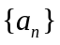是等差数列，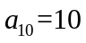，其前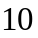项和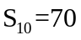，则其公差=( D ).
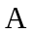. 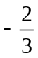 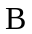. 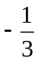 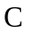. 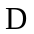. 
2. [2016·考纲示例第6题]. 已知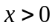，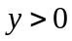，，，，成等差数列，，，，成等比数列，则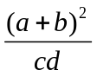的最小值是（ D ）.
. . . .
3. [2016·考纲示例第10题]在数列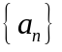中，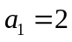，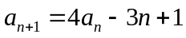，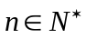.
（） 证明数列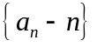是等比数列；
（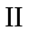）求数列的前项和.
4. [2016·考纲示例第11题]已知数列的前项和为，函数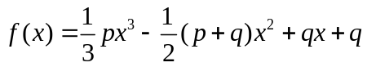（其中，均为常数，且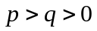），当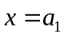时，函数取得极小值点. 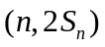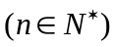均在函数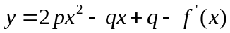的图像上（其中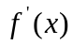是函数的导函数）.
（）求的值；
（）求数列的通项公式.
四：2016高考预测
2016高考数列可能考一选择一填空，其中一定有一题是把关题，据规律填空题的16题可能是数列把关题.
1.[第三次六校联考第16题] 若不等式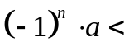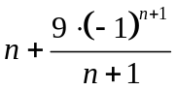对任意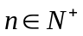恒成立，则实数的取值范围是 .
答案：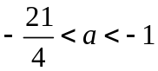．
2. [2016深圳一模第16题]数列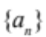满足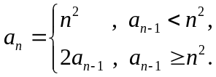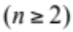，若为等比数列，则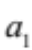的取值范围是_________．
答案：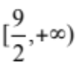
3.设
则集合中元素的个数为 .
4.设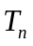为数列的前项之积，满足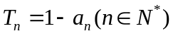，则数列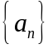的通项公式
为 .
答案：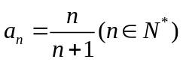
5.已知数列满足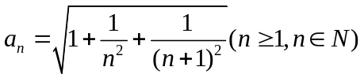，且其前项和为，
则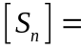 .（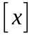表示不超过实数的最大整数）(答案：)
6.等差数列、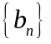的前项和分别为、.若对任意的正整数，均有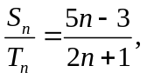
则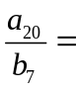 (答案：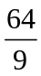)
7.已知函数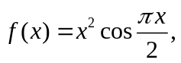在数列中，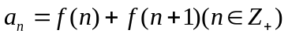则数列的前100项之和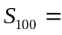 .（答案：10200）
8.已知正项数列的首项为1，且对于一切正整数，均有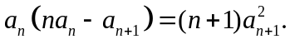
则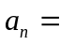 .（答案：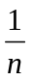(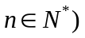
9.设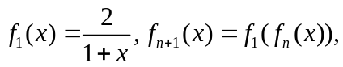且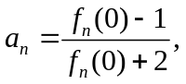则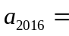 .
10.已知等比数列的公比为，前项和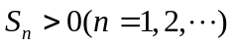，则的取值范围是 (答案：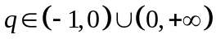)
11.在等差数列中，若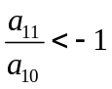，且它的前项有最大值，则当取得最小正值时，
的值为 （答案：19）

